**Banque PT 2013**

**Épreuve de Sciences Industrielles B**

R1 –

Chacun des points ont une trajectoire circulaire de centre AR. Le secteur angulaire parcouru est de 15°.

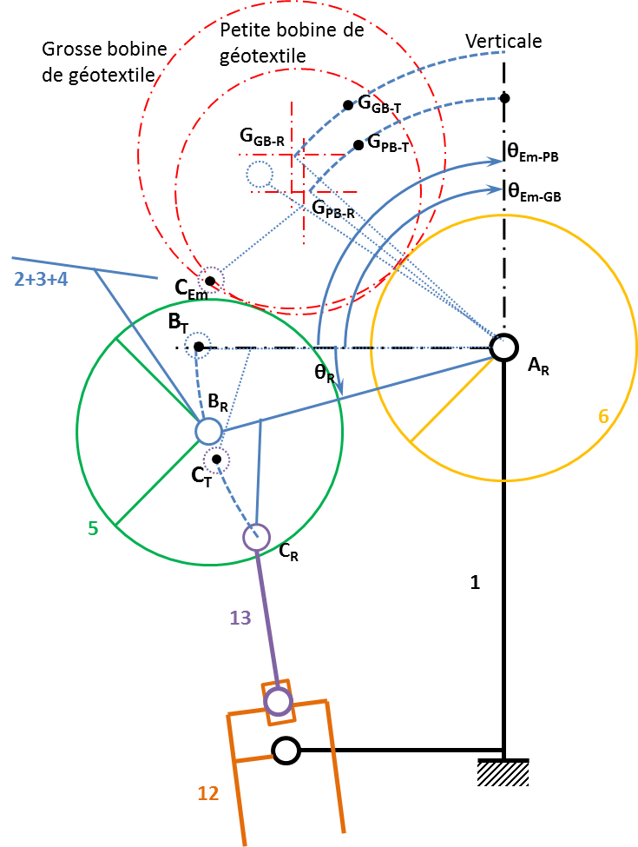

R2 – En position de travail les points GPB-T et GGB-T sont quasi-alignés. Ceci est conforme au critère 3 de la fonction FP1 (Distance du centre des bobines avec l’axe vertical de déplacement des têtes de rabattage chauffage : ±5mm).

R3 – La bobine est évacuée par gravité lorsque le point GB dépasse l’axe , en notant l’axe vertical ascendant.

R4 – C’est le cas des bobines de petit diamètre qui sera prépondérant pour la détermination de l’angle d’inclinaison minimum.

R6 – , donc en tenant compte de l’échelle du document réponse, cela donne 345mm.

R7 – . Le débattement angulaire est donnée par : .

R8 – On cherche à évacuer la bobine (rotation de l’ensemble **{2+3+4}** par rapport au bâti) à partir du mouvement de la tige du vérin **(13)**. Il y a donc une seule mobilité utile.

|  |  |  |
| --- | --- | --- |
|  |  |  |

R9 – En avant-projet de conception, il est préférable d’avoir un (modèle de) système isostatique pour les raisons suivantes :

* il ne sera pas nécessaire, dans ces conditions d’ajouter des contraintes dimensionnelles et géométriques au système afin de garantir son bon fonctionnement et son bon assemblage ;
* un tel modèle permettra de réaliser des calculs d’efforts sans avoir d’hypothèses supplémentaires à formuler.

R10 –

|  |  |
| --- | --- |
| Méthode cinématique | Méthode statique |
| On note :   * le degré d’hyperstatisme ; * le nombre de pièces en mouvement ; * le nombre d’inconnues cinématiques ; * le nombre de mobilité utile ; * le nombre de mobilités internes. | On note :   * le degré d’hyperstatisme ; * le nombre de pièces en mouvement ; * le nombre d’inconnues statiques ; |

Dans le cas où il y a une seule chaîne fermée (comme dans notre cas) on a :

|  |  |  |
| --- | --- | --- |
|  |  |  |

R11 – Le contact entre **12** et **13** est modélisé par une liaison pivot glissant. Ce type de liaison permet de transmettre des efforts suivants 2 directions et des moments autours de deux directions.

|  |  |  |
| --- | --- | --- |
|  |  |  |

R12 –

|  |  |  |  |  |  |  |  |  |  |  |  |  |
| --- | --- | --- | --- | --- | --- | --- | --- | --- | --- | --- | --- | --- |
|  |  |  |  |  |  |  |  |  |  |  | Schéma cinématique  minimal | Solution n° |
| Pivot d’axe | **5** | **Pivot glissant**  **d’axe** | **4** | Encastrement | **0** | Sphère plan (Ponctuelle) | **1** | 0 | **1** | **1** |  | 1 |

La mobilité interne est la rotation propre de la tige du vérin **13** par rapport au corps du vérin **12**. Ici (seuls les ensembles **{2,3,4}** et **13** sont mobiles).

Attention, est une liaison interne au bâti. On ne considère pas les 6 inconnues.

|  |  |  |  |  |  |  |  |  |  |  |  |  |
| --- | --- | --- | --- | --- | --- | --- | --- | --- | --- | --- | --- | --- |
|  |  |  |  |  |  |  |  |  |  |  | Schéma cinématique  minimal | Solution n° |
| Pivot d’axe | **5** | **Pivot glissant**  **d’axe** | **4** | Encastrement | **0** | Linéaire rectiligne d’axe | **2** | 1 | **1** | **1** |  | 2 |

La mobilité interne est la rotation propre de la tige du vérin **13** par rapport au corps du vérin **12**. Ici (seuls les ensembles **{2,3,4}** et **13** sont mobiles).

|  |  |  |  |  |  |  |  |  |  |  |  |  |
| --- | --- | --- | --- | --- | --- | --- | --- | --- | --- | --- | --- | --- |
|  |  |  |  |  |  |  |  |  |  |  | Schéma cinématique  Minimal | Solution n° |
| Pivot d’axe | **5** | **Pivot glissant**  **d’axe** | **4** | Pivot d’axe | **5** | Pivot d’axe | **5** | 2 | **1** | **0** |  | 3 |

Il n’y a pas de mobilités internes. Ici (les ensembles **{2,3,4}, 12** et **13** sont mobiles).

|  |  |  |  |  |  |  |  |  |  |  |  |  |
| --- | --- | --- | --- | --- | --- | --- | --- | --- | --- | --- | --- | --- |
|  |  |  |  |  |  |  |  |  |  |  | Schéma cinématique  minimal | Solution n° |
| Pivot d’axe | **5** | **Pivot glissant**  **d’axe** | **4** | Pivot d’axe | 5 | Pivot glissant | 4 | 1 | **1** | 0 |  | 4 |

peut a priori être une liaison glissière ou une liaison pivot glissant. Cependant l’utilisation d’une glissière est incompatible avec un fonctionnement normal du système. peut être une liaison sphérique à doigt ou une liaison pivot glissant. L’utilisation d’une liaison rotule à doigt autoriserait un degré de liberté interne (la rotation propre de la tige du vérin). On retient donc l’association d’une liaison pivot d’axe et d’une liaison pivot d’axe .

|  |  |  |  |  |  |  |  |  |  |  |  |  |
| --- | --- | --- | --- | --- | --- | --- | --- | --- | --- | --- | --- | --- |
|  |  |  |  |  |  |  |  |  |  |  | Schéma cinématique  minimal | Solution n° |
| Pivot d’axe | **5** | **Pivot glissant d’axe** | **4** | Pivot d’axe | **5** | Sphérique  (rotule) | **3** | **1** | **1** | **1** |  | 5 |

Le degré de mobilité interne provient de la rotation propre de la tige du vérin :

|  |  |  |  |  |  |  |  |  |  |  |  |  |
| --- | --- | --- | --- | --- | --- | --- | --- | --- | --- | --- | --- | --- |
|  |  |  |  |  |  |  |  |  |  |  | Schéma cinématique  minimal | Solution n° |
| Pivot d’axe | **5** | **Pivot glissant**  **d’axe** | **4** | Pivot d’axe | **5** | Sphère cylindre d’axe  (Linéaire annulaire) | **2** | **0** | **1** | **1** |  | 6 |

On suppose la liaison sphère cylindre d’axe . Le degré de mobilité interne provient de la rotation propre de la tige du vérin :

|  |  |  |  |  |  |  |  |  |  |  |  |  |
| --- | --- | --- | --- | --- | --- | --- | --- | --- | --- | --- | --- | --- |
|  |  |  |  |  |  |  |  |  |  |  | Schéma cinématique  minimal | Solution n° |
| Pivot d’axe | **5** | **Pivot glissant**  **d’axe** | **4** | Pivot glissant d’axe | **4** | Pivot glissant d’axe | **4** | **1** | **1** | **1** |  | 7 |

La mobilité interne provient de la translation de l’ensemble {12,13} suivant la direction :

|  |  |  |  |  |  |  |  |  |  |  |  |  |
| --- | --- | --- | --- | --- | --- | --- | --- | --- | --- | --- | --- | --- |
|  |  |  |  |  |  |  |  |  |  |  | Schéma cinématique  minimal | Solution n° |
| Pivot d’axe | **5** | **Pivot glissant**  **d’axe** | **4** | Pivot glissant d’axe | **4** | **Sphérique**  **(rotule)** | **3** | **0** | **1** | **1** |  | 8 |

Cherchons le nombre d’inconnues statique de la liaison manquante :

La seule liaison « simple » ayant 3 degrés de liberté est la liaison sphérique. Elle permet, par ailleurs, d’avoir un degré de liberté (rotation) autour de l’axe du vérin.

D’après la question 9, on peut penser que le concepteur préfèrerait avoir un système isostatique. Dans ce cas les solutions 1, 6 et 8 répondent à cette exigence.

La solution 8(ou 6) semble préférable : dans ce cas l’évacuateur {2,3,4}reste lié au système. Ainsi si la position verticale est dépassée, le vérin permet de remettre le système en position initiale. Dans la solution 1, il faudra une action extérieure pour venir plaquer l’évacuateur contre la tige du vérin {13}.La loi entrée-sortie avec la solution 1 n’est pas la même qu’avec les solutions 6 et 8, et ne correspond plus à notre étude.

R13 – La pression d’alimentation est de 2 MPa soit 20 bars. En général, les systèmes ayant besoin d’énergie pneumatique utilisent une pression de 5 à 6 bars. En conséquence, l’énergie hydraulique semble mieux adaptée. Par ailleurs, d’après le texte, la position de travail est obtenue par blocage du fluide dans le vérin. Afin d’assurer une stabilité de cette position, il semble préférable d’utiliser un vérin hydraulique. En effet, la compressibilité de l’huile étant très inférieure à celle de l’air, la bobine aura une meilleure mise en position.

R14 – La bobine étant supportée par 3 chariots, on fait l’hypothèse d’une répartition uniforme de la masse. Ainsi :

|  |  |  |
| --- | --- | --- |
|  |  |  |

On a directement:

|  |  |  |
| --- | --- | --- |
|  |  |  |

350 kg correspondent à 3500 N soient 70mm.

R15 – On isole l’ensemble **{12,13}**. Cet ensemble est soumis à deux efforts : l’effort transmis par **1** via la liaison pivot et l’effort transmis par **{2,3,4}**. En conséquence, d’après le PFS appliqué à **{12,13}**, et sont de même norme, de même direction, (la droite (CD)) et de sens opposés.

|  |  |  |
| --- | --- | --- |
|  | est suivant la droite *(CD)* |  |

R16 & 17 – En isolant l’évacuateur et la bobine, l’ensemble est soumis :

* : effort entièrement connu ;
* : direction connue (pivot
* : entièrement inconnu (pivot .

L’ensemble est soumis à 3 forces.

D’après le PFS, les 3 forces sont coplanaires, concourantes, et leur somme est nulle.

Après construction graphique, on mesure :

* la norme de . On obtient un effort de 2235 N.
* la norme de . On obtient un effort de 1365 N environ.

|  |  |  |  |
| --- | --- | --- | --- |
| Action | Direction | Sens | Intensité (N) |
|  |  | ? « Vers le haut » | ? 2235 |
|  | ? | ? « Vers le haut » | ? 1365 |

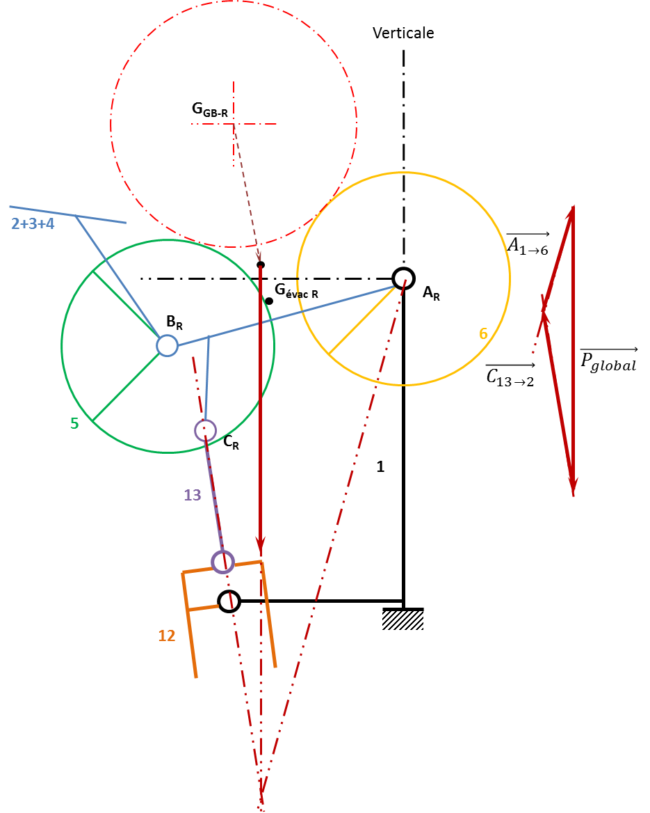

R18& 19 – La pression d’alimentation Palim est de 2 MPa. Compte tenu des coefficients de sécurité (et de la valeur préconisée par le sujet), l’effort F à transmettre est de 3000N :

Le vérin suivant pourrait convenir :

* D = 50 mm

R20 –

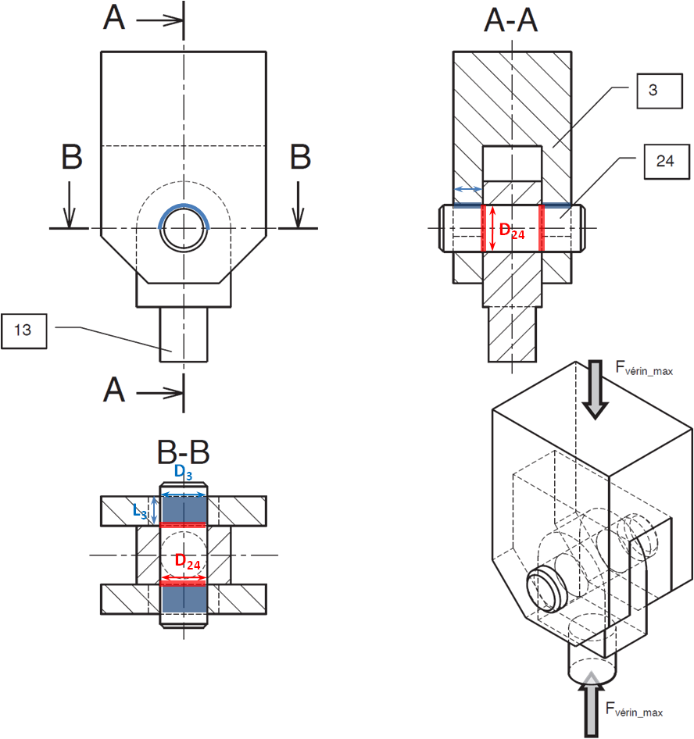

R21 – Contrainte de cisaillement maximal compte tenu du fait qu’il y a deus sections cisaillées, on fait l’hypothèse que la contrainte est répartie équitablement sur chacune des sections : =

R22 – Le coefficient de sécurité étant de 3, la résistance au glissement doit être supérieure à 19,5MPa. Le S235 ayant une résistance au glissement de 120 MPa, il pourrait être utilisé pour cette application.

Dans la mesure où :

* il n’existe pas de contrainte de masse sur les pièces du système ;
* le matériau n’est pas utilisé dans un milieu fortement corrosif ou oxydant ;
* les formes de la pièce sont telles que le produit pourrait être issu d’une fabrication par laminage et usinage, un acier non allié ou faiblement allié pourrait convenir.

R23 – En faisant l’hypothèse que la charge est répartie sur les deux parties de la chape 3 et que sa largeur est notée L3, . En effet, si on fait l’hypothèse que la charge est uniforme et répartie sur un demi-cylindre, le calcul de la pression se fait sur la surface projetée.

R24 – La résistance au matage permet de déterminer L :

Si on utilise le coefficient de sécurité de 3, la largeur de la chape doit être de 3 mm :

|  |  |  |
| --- | --- | --- |
|  |  |  |

L’épaisseur de matière est alors peu importante. Elle sera peut-être incompatible avec le procédé de fabrication choisi. Si, par exemple, la chape venait à être usinée. Travailler avec de faibles épaisseurs peut mener à la mise en vibration de la pièce ou de l’outil.

R 25 – Les pertes mécaniques du système sont négligées (rendement égal à 1, et roulement sans glissement) dans le système de pignons 19, 20 et 21, dans la chaîne 23 et dans le système pignon 16 et crémaillère. De plus, chacun des 3 pignons étant identiques, ils ont donc le même rayon. (Enfin, les inerties étant négligées). En conséquence, on peut donc justifier que C17/19 = C20/25.

R26 –On isole les pignons **16** et l’arbre **25**. Ils sont soumis à l’action du couple moteur et des 2 crémaillères. On se place en phase d’accélération et on applique le théorème du moment dynamique en projection sur l’axe de rotation. Les inerties des pièces en rotations étant négligées, on a donc :

R27 – D’après le théorème de la résultante dynamique, appliqué au chariot, en projection sur l’axe de déplacement :

R28 –

R29 – Pendant la phase 1, l’accélération est constante. L’accélération est égale à la pente  de la loi de vitesse :

R30 – Pendant la phase 1, le déplacement correspond à l’aire sous la courbe de vitesse :

R31 – Pendant la phase 3, l’accélération est constante. L’accélération est égale à la pente  de la loi de vitesse :

R32 – Pendant la phase 3, le déplacement correspond à l’aire sous la courbe de vitesse :

R33 – Lors d’une évolution triangulaire, la distance parcourue est égale à l’aire sous la courbe de vitesse :

R34 – On peut écrire directement que (NN exprimé en rad/s) :

|  |  |  |
| --- | --- | --- |
|  |  |  |

R35 – On peut écrire directement que (les notations du texte ne sont pas les mêmes dans la question et dans le document A8):

|  |  |  |
| --- | --- | --- |
|  | ,  Ou : |  |

R36 – On peut écrire directement que :

|  |  |  |
| --- | --- | --- |
|  |  |  |

R37 – Le matériau utilisé pour le pignon 20 est un alliage de Cuivre avec 39% de zinc et 2% de plomb. C’est un laiton. Il est utilisé pour son faible coefficient d’adhérence, et donc pour améliorer le rendement de la liaison pignon crémaillère. Si la crémaillère est en acier, il pourra servir de pièce d’usure. L’usure sera principalement dirigée vers le pignon qui sera plus aisément remplacé lors des phases de maintenance.

R38 – On peut écrire directement que :

|  |  |  |
| --- | --- | --- |
|  |  |  |

R39 – En linéarisant la courbe pour et pour variant de 18 (18 évite les interférences, mais pour la lecture de la courbe on prendra 17) à 30,  et  sont solutions de :

Au final :

|  |  |  |
| --- | --- | --- |
|  |  |  |

R40 – On a directement :

|  |  |  |
| --- | --- | --- |
|  |  |  |

R41 – On a directement :

|  |  |  |
| --- | --- | --- |
|  | Ou, sans tenir compte de VN : |  |

R42 –Dans les tableaux, il suffit de regarder les solutions qui respectent la condition Ft16<Ft max.

|  |  |  |  |  |  |  |  |  |  |
| --- | --- | --- | --- | --- | --- | --- | --- | --- | --- |
| Z16 – m16 | | | | | | | | | Rr |
| **18-3** | **19-3** | **20-3** | **18-4** | **19-4** | **20-4** | **18-5** | **19-5** | **20-5** |
| 18-3-15.6 | 19-3-15.6 | 20-3-15.6 | 18-4-15.6 | 19-4-15.6 | 20-4-15.6 | 18-5-15.6 | 19-5-15.6 | 20-5-15.6 | 15.6 |
| 18-3-9.83 | 19-3-9.83 | 20-3-9.83 | 18-4-9.83 | 19-4-9.83 | 20-4-9.83 | 18-5-9.83 | 19-5-9.83 | 20-5-9.83 | 9.83 |
| 18-3-6.9 | 19-3-6.9 | 20-3-6.9 | 18-4-6.9 | 19-4-6.9 | 20-4-6.9 | 18-5-6.9 | 19-5-6.9 | 20-5-6.9 | 6.9 |
| 18-3-5.12 | 19-3-5.12 | 20-3-5.12 | 18-4-5.12 | 19-4-5.12 | 20-4-5.12 | 18-5-5.12 | 19-5-5.12 | 20-5-5.12 | 5.12 |
| 18-3-3.96 | 19-3-3.96 | 20-3-3.96 | 18-4-3.96 | 19-4-3.96 | 20-4-3.96 | 18-5-3.96 | 19-5-3.96 | 20-5-3.96 | 3.96 |
| 18-3-2.94 | 19-3-2.94 | 20-3-2.94 | 18-4-2.94 | 19-4-2.94 | 20-4-2.94 | 18-5-2.94 | 19-5-2.94 | 20-5-2.94 | 2.94 |
| 18-3-2.55 | 19-3-2.55 | 20-3-2.55 | 18-4-2.55 | 19-4-2.55 | 20-4-2.55 | 18-5-2.55 | 19-5-2.55 | 20-5-2.55 | 2.55 |
| 18-3-1.92 | 19-3-1.92 | 20-3-1.92 | 18-4-1.92 | 19-4-1.92 | 20-4-1.92 | 18-5-1.92 | 19-5-1.92 | 20-5-1.92 | 1.92 |

R43 – Il faut chercher parmi les solutions retenues, celle pour lequel T(s) est le plus petit, on trouve :

18 – 4 – 2.94 – T=1,5s

R44 –R45

*A la lecture du sujet, il semble que plusieurs de réponses peuvent se justifier. La réponse attendue est donc laissée au choix du correcteur.*

|  |  |  |  |  |
| --- | --- | --- | --- | --- |
| **Pièce** (liaison) | **Type de roulement** | **Critères prépondérants pour le choix du type de roulement** | **Type de calcul prépondérant pour ce roulement** | **Justification** |
| Galets **14** (guidage chariot **1**/ conditionneuse) | THK CFH20 A | A, (E), F, G, I K | Statique ou ~~dynamique~~ | Déplacement faible |
| Paliers de bras **9** (articulation bras **2** et / axe **11**) | SNR ESFLE212 | A, F, G, JK | Statique ou ~~dynamique~~ | Déplacement faible |
| Paliers de rouleau évacuateur **7** (pivot rouleau **5** / bras **2** et **3**) | SNR ESFLE212 | A-J- K | Statique ou ~~dynamique~~ | Très faible vitesse de rotation. Quelques tours effectués toutes les 2 minutes. |
| Paliers de rouleau réceptionneur **8** (pivot rouleau **6** / châssis **1**) | SNR ESFTE210 | A-J-K | Statique ou ~~dynamique~~ | Très faible vitesse de rotation. Quelques tours effectués toutes les 2 minutes. |

R46 – La masse à déplacer est de 900 kg, elle repose sur 4 galets. La charge radiale est donc de 2250 N par galet. Les caractéristiques des galets THK – CFH20 A, donne les valeurs suivantes :

Les galets sont largement surdimensionnés.

R47 – L’excentricité du galet permet de régler la position des roues du chariot par rapport aux rails.Et de faire en sorte que les 4 galets portent sur les rails (et donc résoudre les problèmes d’hyperstatisme)

R48 – Le support permet de transmettre les efforts du châssis au galet. Ces formes suggèrent que la pièce sera réalisée par tournage à partir d’un brut laminé. On peut donc suggérer un acier faiblement allié. Par ailleurs l’assemblage du support sur le bâti sera réalisé par soudage. Un S235 permet d’avoir un matériau déjà utilisé dans le système.

R49 –

|  |  |
| --- | --- |
| Ce résultat n’était vraisemblablement pas celui qui était attendu. Cependant, on propose une démarche permettant de spécifier le produit. La fonction de cette pièce est de positionner le galet par rapport au bâti.  L’assemblage entre le bâti et la pièce est assuré par un appui plan prépondérant (A) et un centrage court (B) :   * on ajoute donc une planéité sur la surface A ; * on ajoute une cylindricité sur la surface B ; * la surface B est positionnée par rapport à A en utilisant et une localisation.   L’assemblage du galet se fait par centrage long prépondérant et par contact ponctuel :   * on ajoute donc une cylindricité sur le cylindre prépondérant et on le positionne par rapport à A et B ; * la face d’appui est positionnée par rapport à A.   Enfin, la face de droite permet le serrage de l’écrou :   * Cette surface est positionnée et orientée par rapport à A. | C:\Users\Xavier Pessoles\Dropbox\LivreSII\SIB_2013\Specifs.png |

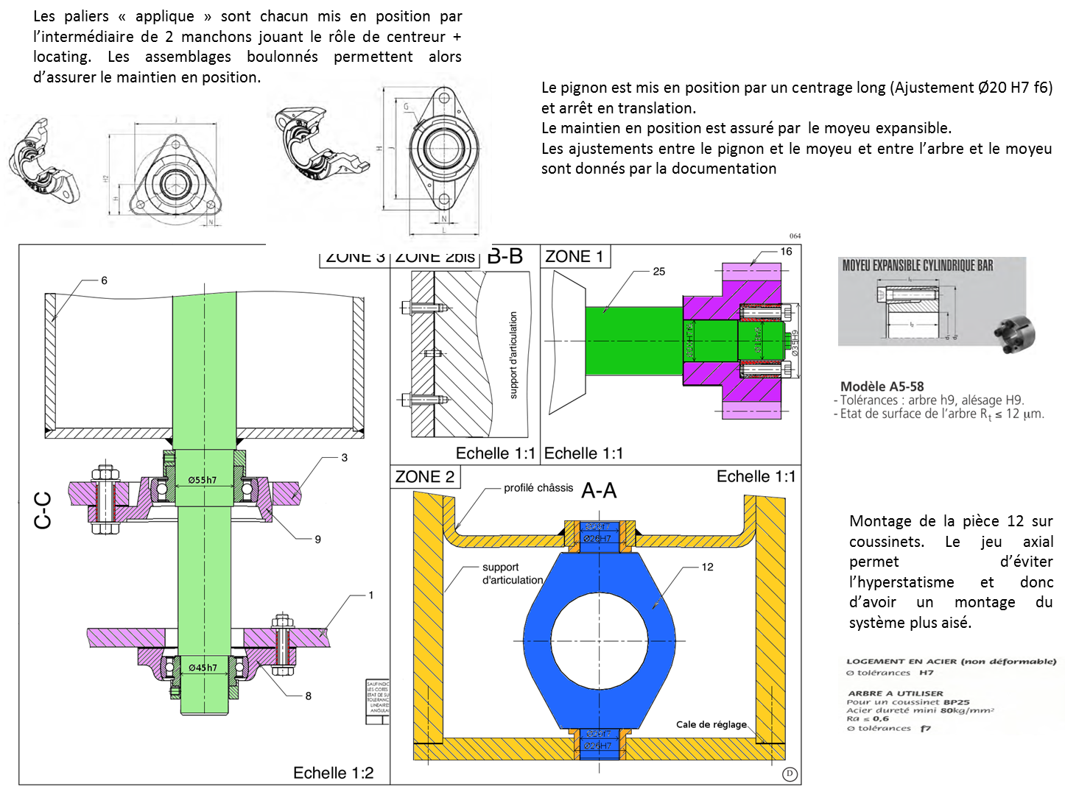

R50 –

|  |  |
| --- | --- |
| Mise en position du pignon **16** par rapport à l’arbre de transmission **25** : centrage long et arrêt en translation. |  |
| Transmission du couple moteur par adhérence à l’aide d’un moyeu expansible. |  |
| Réglage de la position angulaire du pignon grâce à un moyeu expansible. |  |
| Cotation de la mise en position du pignon sur l’arbre de transmission  Cotation du moyeu expansible. |  |

R51 –

|  |  |
| --- | --- |
| Choisir le coussinet à collerette |  |
| Définir les formes de la plaque d’articulation |  |
| Spécifier les ajustements au niveau des coussinets |  |
| Liaison complète entre la plaque et les supports |  |
| Les supports sont soudés |  |
| Le remplacement du vérin ou des coussinets s’effectue avec démontage sans réglage |  |

R52 –

|  |  |
| --- | --- |
| Liaison pivot entre rouleau **6** et châssis **1**:   * utilisation de 2 paliers |  |
| Liaison complète entre palier **8** et châssis **1** |  |
| Liaison pivot entre rouleau **6**et bras **3** |  |
| Liaison complète entre le palier **9** et le bras gauche **3** |  |
| Formes du rouleau réceptionneur **6** :   * 2 tôles, tube et axe * Épaisseur des tôles 6 mm * Axe de diamètre 60mm |  |